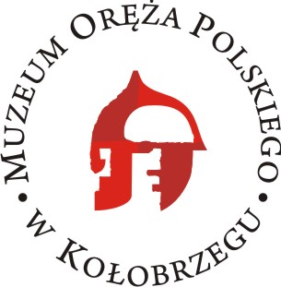

I Gra Miejska
„Szlakiem powojennego polskiego Kołobrzegu 1945-1965”
2 października 2021r
karta zgłoszeniowa

Szkoła, rodzina, instytucja ( adres, kontakt)
Uczestnicy ( imię i nazwisko) | 1.  2.  3.
Opiekun ( imię i nazwisko, kontakt ) | 1.

Zgłoszenia prosimy przesłać do 30 września 2021r., e-mail: edukacja@muzeum.kolobrzeg.pl

